Ejercicio 1
Objetivo: Crear un componente que muestra en una tabla la información de una lista de cliente

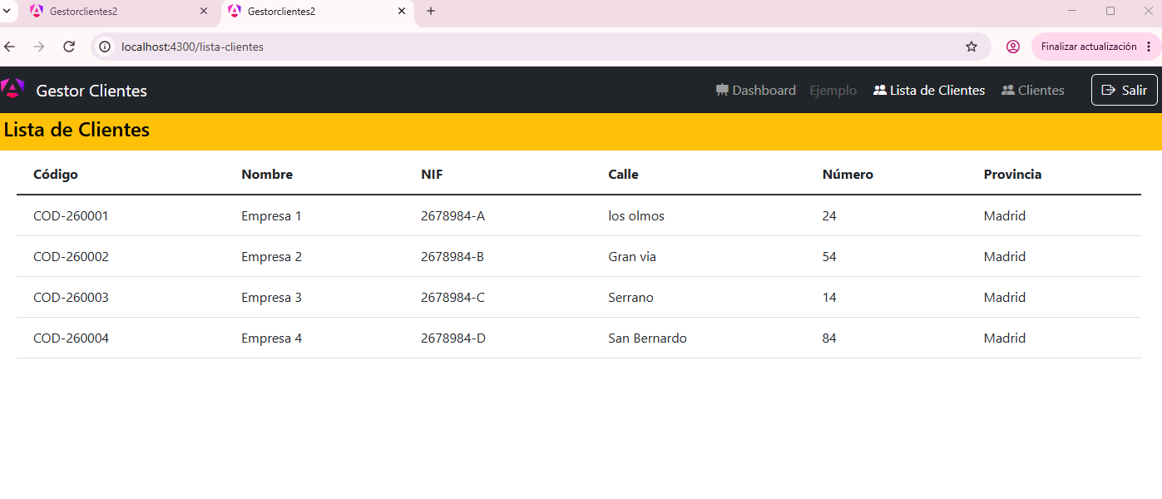
Datos a gestionar por empresa
- codigo, nombre, nif
- Su direccion con calle, numero, cp, poblacion y provincia

La información de mis empresas la voy a mostrar en una tabla

la plantilla base para la tabla en html es

<section class="px-3 mx-2">
<table class="tabla-empresas">
<thead>
<tr>
<th>Código</th>
<th>Nombre</th>
<th>NIF</th>
<th>Calle</th>
<th>Número</th>
<th>Provincia</th>
</tr>
</thead>

<tbody>
<tr>
<td> codigo empresa 1 </td>
<td> nombre empresa 1 </td>
<td> nif empresa 1</td>
<td> direccion_calle empresa 1 </td>
<td> direccion_numero empresa 1 </td>
<td> direccion_provincia empresa 1</td>
</tr>
<tr>
<td> codigo empresa 2 </td>
<td> nombre empresa 2 </td>
<td> nif empresa 1</td>
<td> direccion_calle empresa 2 </td>
<td> direccion_numero empresa 2 </td>
<td> direccion_provincia empresa 2</td>
</tr>
<tr>
<td> codigo empresa 3 </td>
<td> nombre empresa 3 </td>
<td> nif empresa 3</td>
<td> direccion_calle empresa 3 </td>
<td> direccion_numero empresa 3 </td>
<td> direccion_provincia empresa 3</td>
</tr>
<tr>
<td> codigo empresa 4 </td>
<td> nombre empresa 4 </td>
<td> nif empresa 1</td>
<td> direccion_calle empresa 4 </td>
<td> direccion_numero empresa 4 </td>
<td> direccion_provincia empresa 4</td>
</tr>

</tbody>
</table>
</section>

Para que quede un poco mejor vamos a usar el siguiente css

.tabla-empresas {
width: 100%;
border-collapse: collapse;
padding: 0px 20px;
}

/* Espaciado entre columnas */
.tabla-empresas th,
.tabla-empresas td {
padding: 12px 20px;
text-align: left;
}

/* Línea separadora horizontal */
.tabla-empresas tbody tr {
border-bottom: 1px solid #ddd;
}

/* Línea debajo de las cabeceras */
.tabla-empresas thead tr {
border-bottom: 2px solid #333;
}

/* Efecto al pasar el ratón */
.tabla-empresas tbody tr:hover {
background-color: #f5f5f5;
}

PASOS

1. Crear el componente (listaClientes).

2. Meterlo en el router.ts

3. Probar que se accede directamente con la barra de navegacion

4. Incorporarlo al nav_bar componente (añadir una entrada al array)

5. Debería salir visualmente y poder navegar

6. Implementar el componente (listaClientes)
** archivo .ts
- Definirme una interface
- Definirme un array del tipo de esa interfaz y asignarle valores

** archivo.html (Pasos para el uso del @for en las pantallas)
- Copiar la plantilla html y el fichero de estilos css
- uso del @for (item of listaItem; track item.ID)
- Debemos sustituir el contenido estatico de la plantilla por el uso de un @for
- Recorremos el array sustituyendo el contenido dinamicamente en las partes html correspondientes

